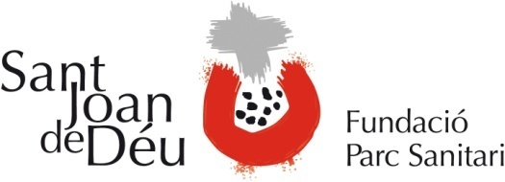 |  | MEMÒRIA DE SOL.LICITUD DEL PROJECTE D’INVESTIGACIÓ

Expedient Nº
TÍTOL:

Investigador principal:
RESUM (Objectius i metodologia del projecte): (Màxim 250 paraules)

TITLE:

SUMMARY (Objectives and methodology):

Expedient Nº
Investigador principal:
Antecedents i estat actual del tema (Citar les referències incloses en l’apartat següent)
(Màxim 3 pàgines):

Expedient Nº
Investigador principal:
Bibliografia més rellevant (màxim 1 pàgina):

Expedient Nº
Investigador principal:
Hipòtesi:

Objectius:

Expedient Nº
Investigador principal:
Metodologia (Disseny, subjectes d’estudi, variables, recollida i anàlisi de dades, i limitacions de l’estudi) (Màxim 3 pàgines):

Expedient Nº
Investigador principal:
Pla de Treball (Etapes de desenvolupament i distribució de tasques de tot l’equip investigador, incloïnt els projectes en els que participi cadascun dels integrants i les assignacions previstes per als becaris. Indicar també el lloc de realització del projecte) (Màxim 1 pàgina):

Expedient Nº
Investigador principal:
Experiència de l’equip investigador sobre el tema (Màxim 1 pàgina):

Expedient Nº
Investigador principal:
Pla de difusió:
1.- Rellevància del projecte en quant al seu impacte clínic, assistencial i/o desenvolupament tecnològic.
2.- Rellevància del projecte en quant al seu impacte bibliomètric.

Mitjans disponibles per a la realització del projecte (Ajustar-se a l’espai disponible):

Expedient Nº
Investigador principal:
Justificació detallada de l’ajut sol.licitat (Màxim 1 pàgina):

Expedient Nº
Investigador principal:
PRESSUPOST SOL.LICITAT
1.- Despeses de personal | Euros
SUBTOTAL:
2.- Despeses d’execució
Adquisició de béns i contractació de serveis (Inventariable, fungible i altres despeses)

SUBTOTAL:
Viatges i dietes

SUBTOTAL:
SUBTOTAL DESPESES EXECUCIÓ:
TOTAL DE L’AJUDA:

Expedient Nº
Investigador principal:
ANNEXES

